Måling af specifik varmekapacitet for granitsten.

Formål: at bestemme den specifikke varmekapacitet, c_{s}, for granitsten, dvs. bestemme den energimængde i joule (J) der kræves for at hæve temperaturen én grad for ét gram af granitsten.

Baggrund: Begrebet specifik varmekapacitet for materialer har eksempelvis betydning for hvor meget temperaturen for stoffet vil stige hvis stoffet tilføres energi, eksempelvis fra Solen. Eller hvis to stoffer med forskellig specifik varmekapacitet modtager samme effekt (energi pr. tid) vil stofferne ikke opvarmes lige hurtigt, - det kan forklare visse vejrfænomener.
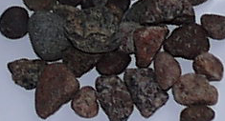
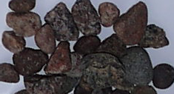

Vi skal i forsøget vise hvordan et fast stofs, granitstens, specifikke varmekapacitet kan bestemmes ud fra kendskab til vands specifikke varmekapacitet på 4,18 J/g·ºC og anvendelse af naturloven om energibevarelse.

Hvis en vandmængde med massen m_{vand} opvarmes fra start temperaturen, t_{startV}, til slut temperaturen, t_{slutV}, er den energimængde, E_{vand}, som vandet har modtaget bestemt af formlen:

E_{vand}= c_{v} · m_{vand}·(t_{slutV}-t_{startV})= c_{v} · m_{vand}·Δt_{vand} (1)

hvor c_{v}=4,18J/g·°C er vands specifikke varmekapacitet = den energimængde i joule (J) der kræves for at hæve temperaturen af vandet én grad pr. gram vand eller for ét gram af vandet.

Hvis granitsten med massen m_{sten} opvarmes fra start temperaturen, t_{startS}, til slut temperaturen, t_{slutS}, er den energimængde, E_{sten}, som granitstenene har modtaget bestemt af en tilsvarende formel som (1):
E_{sten}= c_{s} · m_{sten}·(t_{slutS}-t_{startS})= c_{s} · m_{sten}·Δt_{sten} (2)

hvor c_{s} er granitstenens specifikke varmekapacitet, dvs. den energimængde der kræves for at opvarme ét gram granitsten én grad. Værdien af c_{s} ønskes bestemt ved forsøg.

Hvis varme granitsten sænkes ned i koldt vand, afgiver granitstenene energi til vandet. For stenene gælder i dette tilfælde at t_{startS} > t_{slutS} (start temperatur større end slut temperatur). Granitstenene og vand vil opnå samme fælles sluttemperatur dvs. t_{slut}= t_{slutV}= t_{slutS}.

Loven om energibevarelse betyder at den energimængde som stenene afgiver, er lig den energimængde som vandet modtager (energi forsvinder ikke!):

−E_{sten} = c_{s} · m_{sten}·(−Δt_{sten})= E_{vand} (3)

Minus foran betyder at energi afgives. Opfattes den understreget del af (3) som en ligning, med den ubekendte c_{s}, kan ligningen løses med hensyn til c_{s}. Dvs. c_{s} isoleres på venstresiden af sidste lighedstegn ved at dividere begge sider af (3) med faktoren m_{sten}·(-Δt_{sten}):

$cs=\frac{E\text{vand}}{m\text{sten}·(−Δt\text{sten})}$ (4)

Herved har vi udledt en formel til at bestemme den specifikke varmekapacitet for granitsten, når vi kende den energimængde vandet har modtaget, massen af de sten der afgiver energien til vandet samt temperaturændringen af stenene.

Metode: Afmåler ca. 100g vand og kommer det i et plastkrus. Krus med vand vejes på en kemivægt. En granitsten vejes (ca.150 g) og anbringes i en el-kedel med vand. El-kedel med vand tændes. Når temperaturen af vandet og stenene i el-kedlen er ca. 90°C slukker el-kedlen.

Afventer ca. 2min. For at sikre at stenene har samme temperatur som vandet i elkedlen. Start- temperatur af både vandet i plastkruset og stenen i el-kedlen måles med et termometer. Stenen bringes hurtigst muligt fra el-kedel til plastkruset. Måler den højeste fælles sluttemperatur som vandet og dermed stenene opnår i plastkruset. Forsøgsresultater indskrives i tabel 1.

Forsøgsresultater:

Tabel 1:
Specifik varmekapacitet af granitsten
Massen af vand i g m_{vand} = | 82,6 g | Massen af stenene i g m_{sten}= | 152,4 g
Fælles temperatur af vand og sten til slut i °C, t_{slut} = | 31,8 ºC | Fælles temperatur af vand og sten til slut i °C, t_{slut} = | 31,8 ºC
Temperatur af vandet i plastkruset lige før stenene anbringes i vandet = start temp. af vand i °C, t_{startV} = | 12,1 ºC | Temperatur af stenen i elkedel lige før stenen anbringes i plastkruset = start temp. af stenen i °C, t_{startS} = | 89,4 ºC
Temperaturændring af vandet i °C,  ${Δt}_{\text{vand}}$ = t_{slut}-t_{startV} = | 19,7 ºC | Temperaturændring af stenen i °C,  ${Δt}_{\text{sten}}$= t_{slut}- t_{startS} | -57,6 ºC

Databehandling:

Tabel 2:
Specifik varmekapacitet af granitsten
Energimængden modtaget af vandet, beregnet ud fra formel (1)og tal fra tabel 1, i J:  E_{vand} = 4,18· m_{vand}·$Δt\text{vand}$ =4,18· 82,6·19,7= | 6801,8 J
Forsøgsresultatet for specifik varmekapacitet af granitsten, bestemt ud fra formel (4) og tal fra tabel 1: c_{s}=$\frac{E\text{vand}}{m\text{sten}·(−Δt\text{sten})}$ =$\frac{\text{6801},8}{\text{152},4·\text{57},6}$= | 0,77$\frac{J}{{\text{g·}}^{o}C}$
Tabelværdien for specifik varmekapacitet af granit er ifølge databog i Fysik/Kemi : | 0,80$\frac{J}{{\text{g·}}^{o}C}$
Afvigelse i procent mellem målt c_{s}-værdi for sten og tabelværdi for specifik varmekapacitet for granit. | -3,8 %

Din opgave (NB! tabeller er normalt ikke udfyldte):
- Udfyld tomme felter i tabel 2 og overvej evt. fejlkilder ved forsøget.
- Skriv kort konklusion.
Udvidelse af forsøget med granitstens varmekapacitet med modeller

Forsøget kan udvides og gøres mere præcist ved at anvende eksponentielle modeller til at bestemme starttemperaturen af stenen, vandet samt den fælles sluttemperatur.

I fig.1 er vist grafen for en dataopsamling fra et overfladetermometer koblet til en LabPro tilslutte en PC med Loggerpro-programmet.

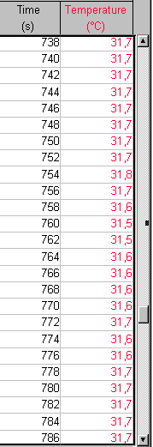
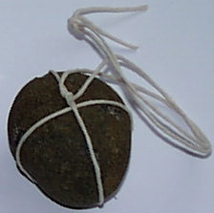
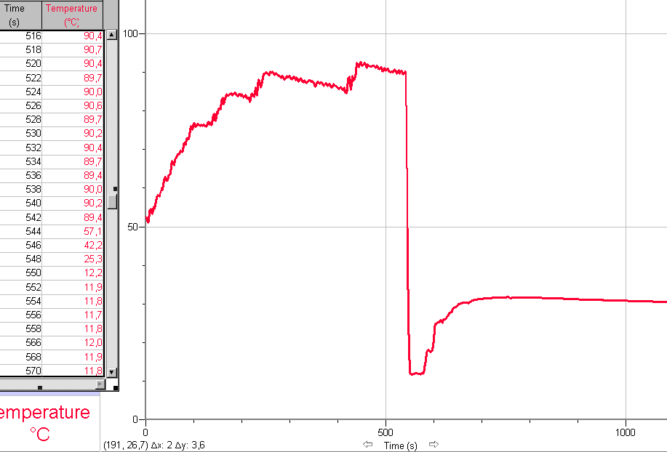
Figur 1. Grafen viser temperaturen målt med et overfladetermometer, når termometeret, dels er anbragt i en elkedel der automatisk tænder og slukker, dels er anbragt i et plastkrus med vand og sten. Tabellerne viser udsnit af data for temperaturen, til venstre temperaturen i tidsperioden når termometeret flyttes fra elkedel til kruset med vand, tabeludsnittet til højre i tidsperioden når temperaturen i glasset opnår den maksimale værdi, aflæses i øvrigt til 31,8 ºC.

Grafen og data viser, bl.a., at der går lidt tid inden stenen tages op af vandet til den anbringes i kruset med vand, i denne tidsperiode når vandet og dermed stenen at antage en anden start temperatur, end den der blev aflæst som start temperaturen af stenen.

Som model for at temperaturudviklingen i elkedlen, mellem to tændtidspunkter af elkedlen, kan vi anvende en eksponentieludvikling, der er begrundet i Newtons afkølingslov. Flyttes x-aksens begyndelses punkt, så tiden regnes som antal sekunder efter tidspunktet 450 s (ca. det tidspunkt som elkedlen var tændt sidste gang), bliver den matematiske model vi forsøger os med:

y = b·a^{(x – 450)} +T_{o}

T_{o} er sluttemperaturen efter lang tid. Ved at klikke på ’f(x)=’-knappen i menubjælken, se fig 2., kan vi definere funktionen i LoggerPro og finder talværdierne for a, b og T_{o} i den eksponentielle model, som vist fig.2.
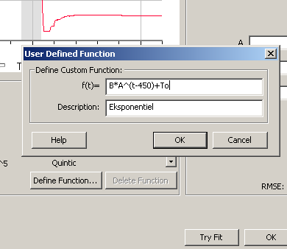
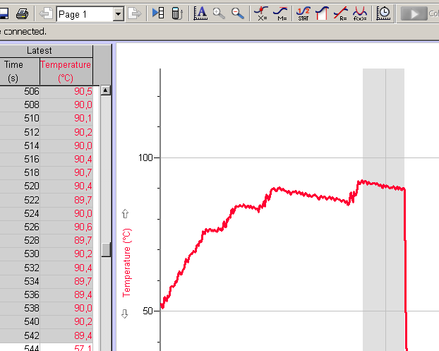
Fig. 2. Eksponentielt regression (fit) af temperaturudviklingen i elkedel. Markér tal der skal ”fittes” i tabellen til venstre. Tryk på ’f(x)=’-knap og definér funktionen, som vist i udsnittet af skærmbilledet til højre. Afslut med et par gange ’OK’-tryk. Resultatet for modellen er vist på grafen i fig 3.
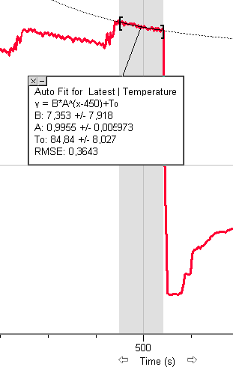
Fig. 3. Grafen viser temperaturforløbet i elkedle sammen med resultatet af regressionen med en eksponentiel udvikling. Ved at fremskrive modellen til tidspunktet 578 s, hvor stenen er i kruset med vand, kan start temperaturen af stenen bestemmes til 88,97 ºC.

Ud fra den fundne model for temperaturudviklingen for vandet i elkedlen:

y = f(x) = b·a^{(x – 450)} = 7,353·0,9955^{(x – 450)} +84,84

kan starttemperaturen af stenen bestemmes til tidspunktet x=578 s, hvor stenen møder vandet i plastkruset, altså selvom termometeret allerede er i plastkruset med vand, som f(578):

f(578) =7,353·0,9955^{(578 – 450)} +84,84 = 88,97

dvs. oversat fra matematik sprog til fysik sprog, er starttemperaturen af stenen t_{stenS} = 88,97 ºC.
Anvender vi tilsvarende en eksponentiel udvikling til at beskrive temperaturudviklingen i plastkruset med vand, efter stenen er kommet i, kan vi bestemme en begyndelsesværdi for vandet og fælles slutværdi, uden at tilfældige variationer i temperaturmålingen får betydning for resultatet. Modellen vi anvender, er denne gang

y = g(x) = b·a^{(x – 578)} + t_{o}

hvor tiden x – 578 er antallet af sekunder efter stenen kom i vandet og t_{o} er den fælles sluttemperatur. Fig. 4 viser resultatet af denne regression
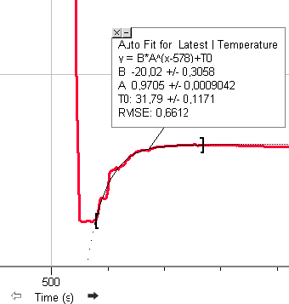
Fig. 4. Resultatet af regression på fælles temperaturdata efter sten er anbragt i plastkruset med vand. Af modellen aflæses den højeste fælles temperatur af vand og sten til 31,8 ºC og start temperaturen (for x=578) af vandet, bestemmes ud fra modellen til, -20,02+31,79= 11,77 ºC

Modellen for temperaturstigningen i glasset med vand aflæses til:

g(x) = = b·a^{(x – 578)} + t_{o} = – 20,02·0,9705^{(x – 578)} + 31,79
Den højeste fælles temperatur af vand og sten aflæses til 31,79 ºC og start temperaturen af vandet, bestemmes ud fra modellen som g(578) = – 20,02·1+31,79= 11,77, dvs. t_{starV} = 11,77 ºC.

Med anvendelse af de eksponentielle modeller til at bestemme start temperaturen af stenen, vandet og den fælles slut temperatur, bliver databehandlingen i tabel 2, for granitstens specifikke varmekapacitet, ændret til:

Specifik varmekapacitet af granitsten ved brug af modeller
Energimængden modtaget af vandet, beregnet ud fra formel (1)og tal fra modeller, i J: E_{vand} = 4,18· m_{vand}·${Δt}_{\text{vand}}$ =4,18· 82,6·(31,79-11,77)= | 6912 J
Forsøgsresultatet for specifik varmekapacitet af granitsten, bestemt ud fra formel (4) og tal fra tabel 1: c_{s}=$\frac{E\text{vand}}{m_{\text{sten}}·(−{Δt}_{\text{sten}})}$ =$\frac{\text{6912}}{\text{152,4·}(−(\text{31,79- 88,97}))}≈$ | 0,793$\frac{J}{{\text{g·}}^{o}C}$

Afvigelsen mellem Databogens 0,80$\frac{J}{{\text{g·}}^{o}C}$ er blevet mindre end 1%, hvilket er ganske godt.
Forsøg med små granitsten og modeller.

Et tilsvarende forsøg med flere små granitsten, i stedet for én stor gav umiddelbart de forsøgs–resultater der er vist i tabel 3 og databehandlingen i tabel 4.

Tabel 3:
Specifik varmekapacitet af granitsten
Massen af vand i g m_{vand} = | 103,0 g | Massen af stenene i g m_{sten}= | 188,2 g
Fælles temperatur af vand og sten til slut i °C, t_{slut} = | 29,0 ºC | Fælles temperatur af vand og sten til slut i °C, t_{slut} = | 29,0 ºC
Temperatur af vandet i plastkruset lige før stenene anbringes i vandet = start temp. af vand i °C, t_{startV} = | 6,0 ºC | Temperatur af stenene i elkedel lige før stenene anbringes i plastkruset = start temp. af stenene i °C, t_{startS} = | 87,3 ºC
Temperaturændring af vandet i °C,  ${Δt}_{\text{vand}}$ = t_{slut}-t_{startV} = | 23,0 ºC | Temperaturændring af stenene i °C,  ${Δt}_{\text{sten}}$= t_{slut}- t_{startS} | -58,3 ºC

Databehandling:
Tabel 4:
Specifik varmekapacitet af granitsten
Energimængden modtaget af vandet, beregnet ud fra formel (1)og tal fra tabel 3, i J:  E_{vand} = 4,18· m_{vand}·$Δt\text{vand}$ =4,18· 103,0·23,0= | 9902 J
Forsøgsresultatet for specifik varmekapacitet af granitsten, bestemt ud fra formel (4) og tal fra tabel 1: c_{s}=$\frac{E_{\text{vand}}}{m_{\text{sten}}·(−{Δt}_{\text{sten}})}$ =$\frac{\text{99012}}{\text{188},2·\text{58},3}$= | 0,90$\frac{J}{{\text{g·}}^{o}C}$
Tabelværdien for specifik varmekapacitet af granit er ifølge databog i Fysik/Kemi : | 0,80$\frac{J}{{\text{g·}}^{o}C}$
Afvigelse i procent mellem målt c_{s}-værdi for sten og tabelværdi for specifik varmekapacitet for granit. | 12,5 %
Fig. 4 viser udsnit af skærmbilledet fra LoggerPro’s temperaturmålingen i forsøget. Udsnittene af skærmbillederne viser resultatet fra modelleringen med eksponentielle udviklinger til at bestemme starttemperaturen af stenene, vandet og den fælles sluttemperatur. Anvendes de eksponentielle modeller fås:
Starttemperaturen af granitstenene: = t_{stenS} = 4,395·0,9867^{(544 – 370)} +87,46 = 87,89 ºC
Starttemperaturen af vandet: t_{vandS} = -20,72·0,8728^{(544 – 544)} +27,12 = 6,40 ºC
Fælles sluttemperatur: t_{slut} = -20,72·0,8728^{(∞ – 544)} +27,12 = 0 + 27,12 = 27,12 ºC
Temperaturændring af vandet: ${Δt}_{\text{vand}}$ = t_{slut}-t_{startV} = 27,12 – 6,40 = 20,70 ºC
Temperaturændring af stenene: ${Δt}_{\text{sten}}$= t_{slut}- t_{startS} = 27,12 – 87,89 = – 60,77 ºC
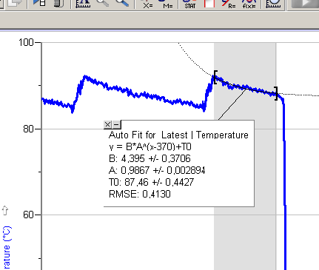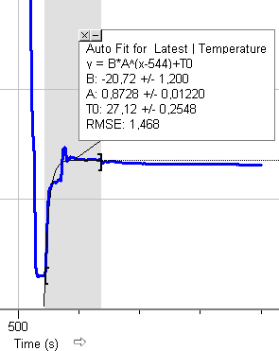
Fig.4. Udsnit af skærmbilleder fra forsøg med små granitsten. Især skærmudsnittet til højre viser en fejlmulighed ved kun at anvende den højst opnåede temperatur i plastkruset med sten. Modellen i venstre skærmudsnit anvendes til at fremskrive temperaturudviklingen af stenene til tidspunktet hvor de møder vandet i kruset(x=544). Modellen i skærmudsnittet til højre anvendes til at bestemme start temperaturen af vandet (x=544) og den fælles sluttemperatur (x=∞).

Med forsøgsdata fra modellerne ændres databehandlingen som vist i tabel 5.

Tabel 5 :
Specifik varmekapacitet af små granitsten ved brug af modeller
Energimængden modtaget af vandet, beregnet ud fra formel (1)og tal fra tabel 3, i J:  E_{vand} = 4,18· m_{vand}·$Δt\text{vand}$ =4,18· 103,0·20,70 J = | 8912 J
Forsøgsresultatet for specifik varmekapacitet af granitsten, bestemt ud fra formel (4) og tal fra tabel 1: c_{s}=$\frac{E_{\text{vand}}}{m_{\text{sten}}·(−{Δt}_{\text{sten}})}$ =$\frac{\text{8912}}{\text{188},2·\text{60},\text{77}}$≈ | 0,779$\frac{J}{{\text{g·}}^{o}C}$
Tabelværdien for specifik varmekapacitet af granit er ifølge databog i Fysik/Kemi : | 0,80$\frac{J}{{\text{g·}}^{o}C}$
Afvigelse i procent mellem målt c_{s}-værdi for sten og tabelværdi for specifik varmekapacitet for granit. | -2,6 %

Afvigelserne mellem den officielle tabelværdi og forsøgsværdien bliver igen mindre, når modeller anvendes og afvigelsen er igen beskeden.

Af de to forsøg med granitsten ses i øvrigt at de små sten, ikke overraskende, afgiver varmen til vandet væsentlig hurtigere end én stor sten. Så når vi vurderer hvor hurtigt ting opvarmes/afkøles, ved alene at se på størrelsen af den specifikke varmekapacitet, kan perspektivet med fordel nuanceres med andre fysiske begreber.

